목차

1. AWS Certificate Manager 5

1.1 인증서 5

2. VPC 5

2.1 VPC 5

2.2 서브넷 5

2.3 인터넷 게이트웨이 5

2.4 탄력적 IP 주소 6

2.5 NAT 게이트웨이 6

2.6 Transit Gateway 6

2.7 Transit Gateway 연결 6

2.8 Transit Gateway 라우팅 테이블 6

2.9 네트워크 ACL 7

2.10 보안 그룹 7

2.11 네트워크 방화벽 규칙 그룹 7

2.12 네트워크 방화벽 정책 7

2.13 네트워크 방화벽 7

2.14 라우팅 테이블 8

2.15 클라이언트 VPN 엔드포인트 8

3. Route 53 8

3.1 호스팅 영역 8

3.2 DNS 방화벽 8

4. med-secu-edge-bh-subnet 9

4.1 키페어 9

4.2 인스턴스 9

5. med-oper-web-subnet 9

5.1 AMI 9

5.2 키페어 9

5.3 시작 템플릿 9

5.4 Auto Scaling 그룹 9

5.5 대상 그룹 9

5.6 로드밸런서 9

6. med-oper-was-subnet 10

6.1 AMI 10

6.2 키페어 10

6.3 시작 템플릿 10

6.4 Auto Scaling 그룹 10

6.5 대상 그룹 10

6.6 로드밸런서 10

7. med-oper-db-subnet 10

7.1 서브넷 그룹 10

7.2 데이터베이스 11

8. S3 11

8.1 버킷 11

9. WAF & Shield 11

9.1 Web ACLs 11

10. GuardDuty 11

10.1 가드듀티 11

11. KMS 11

11.1 KMS 11

12. Macie 11

12.1 Macie 11

13. Secrets Manager 12

13.1 Secrets Manager 12

14. Inspector 12

14.1 Inspector 12

15. Security Hub 12

15.1 Security Hub 12

16. Artifact 12

16.1 Artifact 12

17. Cloud Watch 12

17.1 Cloud Watch 12

18. Cloud Trail 13

18.1 Cloud Trail 13

# AWS Certificate Manager

## 인증서

# VPC



## VPC



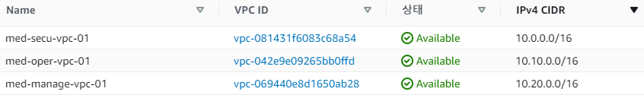

## 서브넷



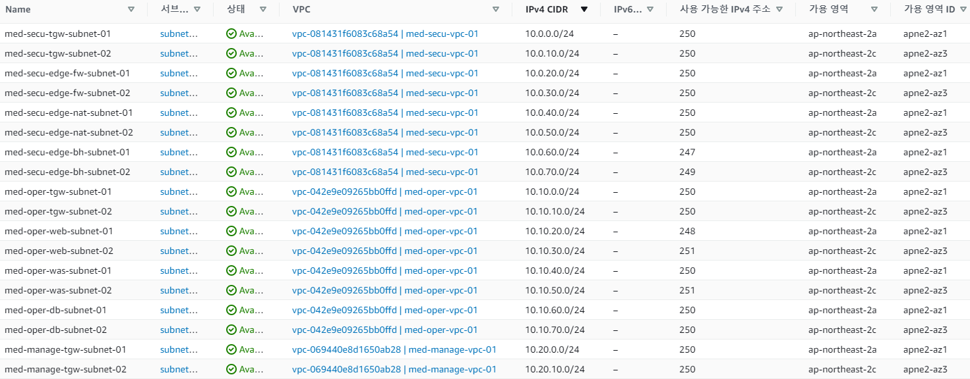

## 인터넷 게이트웨이





## 탄력적 IP 주소





## NAT 게이트웨이





## Transit Gateway





## Transit Gateway 연결





## Transit Gateway 라우팅 테이블





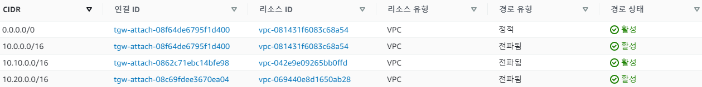

## 네트워크 ACL



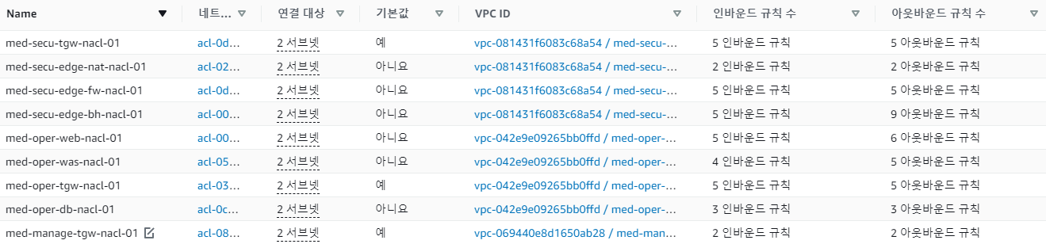

## 보안 그룹



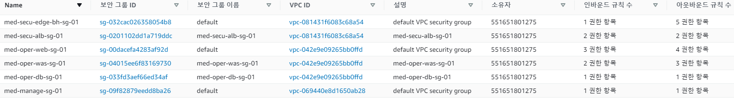

## 네트워크 방화벽 규칙 그룹

## 네트워크 방화벽 정책

## 네트워크 방화벽

## 라우팅 테이블



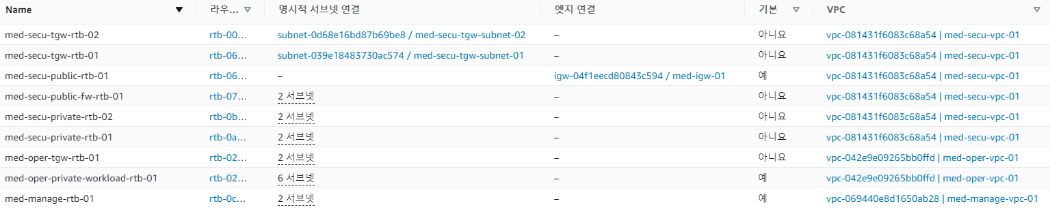

## 클라이언트 VPN 엔드포인트







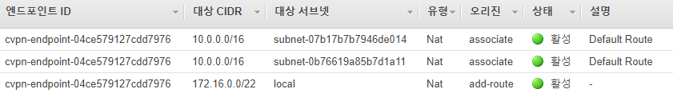

# Route 53



## 호스팅 영역





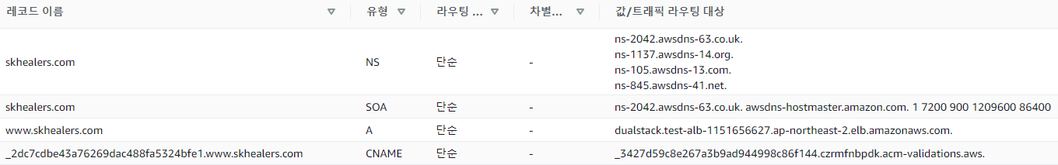

## DNS 방화벽

# med-secu-edge-bh-subnet



## 키페어



## 인스턴스



# med-oper-web-subnet



## AMI

## 키페어



## 시작 템플릿

## Auto Scaling 그룹

## 대상 그룹

## 로드밸런서

# med-oper-was-subnet



## AMI

## 키페어



## 시작 템플릿

## Auto Scaling 그룹

## 대상 그룹

## 로드밸런서

# med-oper-db-subnet



## 서브넷 그룹

## 데이터베이스

# S3



## 버킷

# WAF & Shield



## Web ACLs

# GuardDuty



## 가드듀티

# KMS



## KMS

# Macie



## Macie

# Secrets Manager



## Secrets Manager

# Inspector



## Inspector

# Security Hub



## Security Hub

# Artifact



## Artifact

# Cloud Watch



## Cloud Watch

# Cloud Trail



## Cloud Trail